# France

## ESCAPADE EN ANJOU

### Circuit

## Programme

#### Jour 1 : BEAUVAIS – ANGERS – TRELAZE – ST BARTHELEMY D’ANJOU

Départ de BEAUVAIS très tôt vers 05h45/06h00 (à confirmer)

Rencontre avec votre accompagnateur

Arrivée à Angers en fin de matinée.

Déjeuner à Bon Pasteur, puis départ pour la visite du musée de l’ardoise, découverte typiquement angevine.

Maquettes, vidéos, machines et outillages, l’histoire de l’exploitation de ce matériau bien spécial et le travail des ardoisiers n’auront plus de secret pour vous. Continuation par la visite de la distillerie Cointreau, distillerie angevine fondée en 1849. Unique site de production de la fameuse liqueur à base d'écorces d'orange.

Le spectacle des alambics en cuivre, les parfums d'écorces d'orange ... une visite multisensorielle menant à l'iconique liqueur. Puis, poussez les portes de notre bar pour vous initier, à l'aide de notre expert, à l'art du cocktail selon la Maison Cointreau.

Retour à l'hôtel en fin d’après-midi, installation dans vos chambres.

Apéritif d’accueil, dîner.

#### Jour 2 : ANGERS

Petit-déjeuner.

Embarquement quai de la Savatte pour une croisière sur l’Anjou au fil de l’eau en Gabarre avec un verre de crémant de Loire.

Déjeuner à l’hostellerie Bon Pasteur, puis départ en début d’après-midi pour la découverte de Terra Botanica.

Premier Parc à thème en Europe dans l'univers du végétal, Terra Botanica vous propose de découvrir sur 12 hectares, plus de 500 000 végétaux d'exception venus de tous les continents. De jardins extraordinaires en serres tropicales, de Madagascar en Anjou, évadez-vous dans la serre aux papillons !

Retour à l’hôtel pour le dîner.

#### Jour 3 : ANGERS – DEPART

Petit déjeuner.

Visite du Château d’Angers et de la célèbre Tenture de l’Apocalypse. Commandée vers 1375 par le duc Louis Ier d’Anjou, la Tapisserie de l’Apocalypse est un chef d’œuvre de l’art médiéval, unique au monde. Sur ses 140 mètres d’origine, 100 sont parvenus jusqu’à nous. Elle est le plus important ensemble de tapisseries médiévales subsistant au monde.

Constituée de six pièces mesurant environ 4.50 mètres de haut et composées chacune d’un grand personnage introductif et de quatorze scènes, elle couvrait à l’origine une surface totale de 850 m².

Puis retour vers votre région.

Déjeuner à Bon Pasteur puis retour à BEAUVAIS.

Bonne route !

## Hébergement.

Votre hôtel 2* : - L’hostellerie Bon Pasteur 2* L’hôtel vous accueille dans un ancien couvent construit en 1829, qui fût anciennement une usine de textile artisanal. Il est situé à 15 minutes à pied du château d’Angers et de sa célèbre tapisserie. Il est composé de 93 chambres, dont 41 rénovées et équipées d’une salle de bain, W.C, TV écrans plats. Ascenseur pour accéder aux chambres. Côté restauration, le chef vous fera découvrir une cuisine traditionnelle. Service à l’assiette. Wi Fi gratuit. Parking pour le car. Que vous soyez en individuels ou en groupes, ressourcez-vous au sein d’un hébergement unique par son environnement et sa situation.  Dans une ambiance chaleureuse et internationale, vous trouverez le calme et le confort à l’occasion d’une étape touristique de qualité.

## Inclus dans le prix.

Circuit 2 nuits Logement en chambre double/twin ou single avec supplément Visites et repas mentionnés dans le programme Toutes les taxes

## Non inclus dans le prix.

Boissons Visites et repas non mentionnés au programme Visites en option Assurances Pourboires pour les guides et chauffeurs Porteurs de valises Supplément single

## Photos

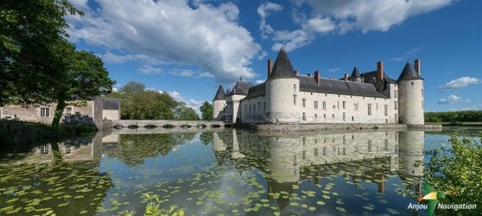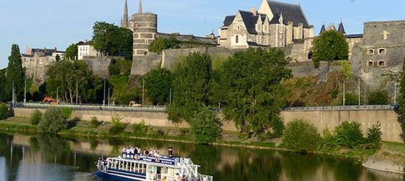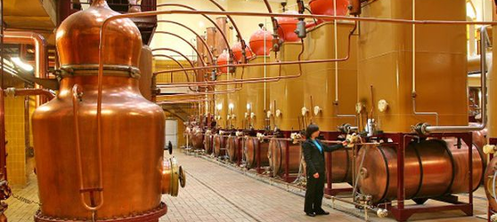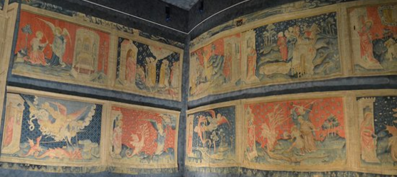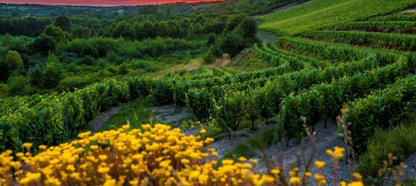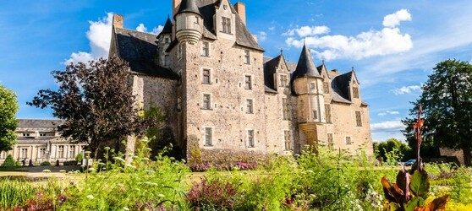

## Tarifs

|  |  |  |
| --- | --- | --- |
| **Date de départ** | **Date de retour en France** | **Prix minimum en € / pers.** |